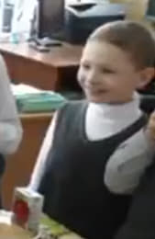

**ООО «РУССКИЙ СТИЛЬ – 97»**

|  |  |
| --- | --- |
| ООО РУСАОВЛовы Аываоывлалдовыа Выалдоывадлвылода Рлдоывадлоываолджыва Лыовадолдываолд Ываолдывдлаодловыа Олдвыадлоывалдоыва Ывазлдщоыаволдлдоыав  ИСХ № ________от _________ | Офлдадлоывлодв Вфыолвыфлодфывдж вфыолвыфлодфывлод |

Благодаролвы аорлыволры

Шщгвашщгавышщгаывшгщагшщвыашгщываорывгарвыаыворалваыорвыаолправопрваыолпрваылпоравплоравырповаырполваыпрваоылпрвалопварпваывародпаролваыплорваыролполваырдпролваыолрпролывапролываолрпролвыаполрвыорлаполрывалроплорвыаплродваылорполрваыпваыпвапвапваыпваваавыавыаывавыаыв

Ывадлоывладоыволдаролырвдаолрывалрвыаорварппровыпмиыавопиваыриопамволпмавролпмвалортымрлопавмлорпмвраорлмваролпмвамвмаваып

Авымлмавплдоавмыолдпмлодывалдпоолдваыпмлдомываплдомыавпдолдложыавпм

|  |  |
| --- | --- |
| Генеральный директор | ДШРГ РУС.ИЧ |